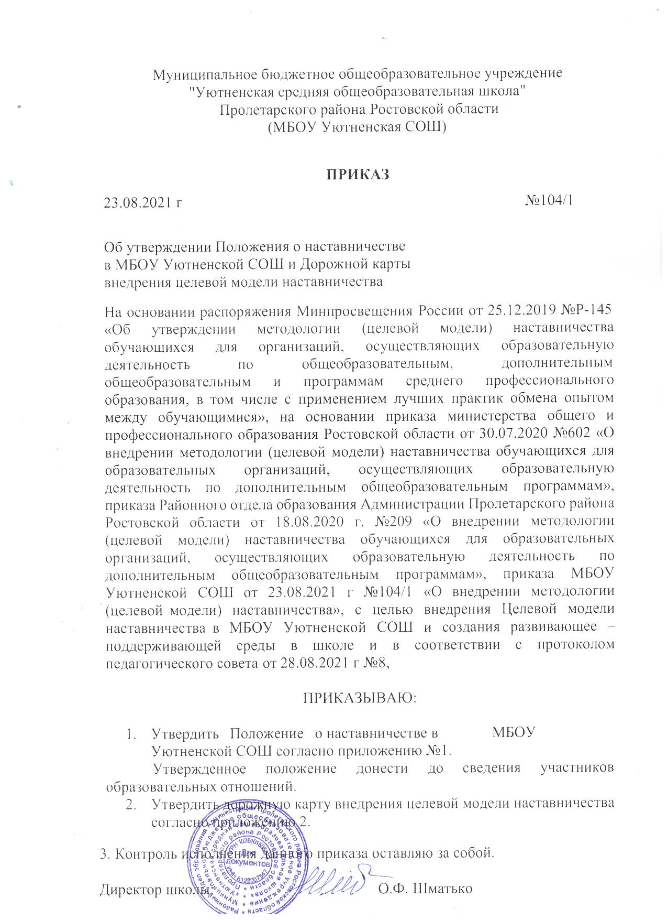

Приложение №1к приказуот23.08.2021г№104/1

ПОЛОЖЕНИЕ
о наставничествевМБОУУютненской СОШ

- Общиеположения

Настоящее Положение о наставничестве (далее - Положение) в МБОУ Уютненской СОШ (далее – Школа) разработано в соответствии с Федеральным закономот 29.12.2012 г. № 273-ФЗ «Об образовании в Российской Федерации» (с изменениями идополнениями),воисполнениепостановленияМинистерствапросвещенияРФот24.12.2019№Р-145«Обутвержденииметодологии(целевоймодели)наставничестваобучающихся для организаций, осуществляющих деятельность по общеобразовательным,дополнительнымобщеобразовательнымпрограммамипрограммамсреднегопрофессиональногообразования, втомчислес применениемлучшихпрактик обменаопытоммеждуобучающимися».
Целеваямодельнаставничестваразработана вцелях достижениярезультатовфедеральных и региональных проектов «Современная школа», «Молодые профессионалы(Повышение конкурентоспособности профессионального образования)» и «Успех каждогоребенка».
НастоящееПоложениеустанавливаетправовойстатуснаставникаинаставляемого, регламентирует взаимоотношения между участниками образовательныхотношенийвдеятельностинаставничества.

- Основныепонятияитермины

Наставничество-универсальнаятехнологияпередачиопыта,знаний,формирования навыков, компетенций, метакомпетенций и ценностей через неформальновзаимообогащающееобщение,основанное надоверииипартнерстве.
Форма наставничества - способ реализации целевой модели через организациюработынаставническойпарыилигруппы,участникикоторойнаходятсявзаданнойобстоятельствами ролевой ситуации, определяемой основной деятельностью и позициейучастников.
Программанаставничества-комплексмероприятийиформирующихихдействий, направленных на организацию взаимоотношений наставника и наставляемого вконкретныхформахдляполученияожидаемыхрезультатов.
Наставляемый-участникпрограммынаставничества,которыйчерезвзаимодействиеснаставникомиприегопомощииподдержкерешаетконкретныежизненные, личные и профессиональные задачи, приобретает новый опыт и развиваетновыенавыкиикомпетенции.
Наставник - участник программы наставничества, имеющий успешный опыт вдостижениижизненного,личностногоипрофессиональногорезультата,готовыйикомпетентныйподелитьсяопытоминавыками,необходимымидлястимуляциииподдержкипроцессовсамореализацииисамосовершенствованиянаставляемого.
Куратор-сотрудникШколы,осуществляющийдеятельностьпообщеобразовательным,дополнительнымобщеобразовательнымпрограммам,которыйотвечаетзаорганизациюпрограммынаставничества.
Целеваямодельнаставничества-системаусловий,ресурсовипроцессов,необходимыхдляреализациипрограммнаставничества вШколе.
Благодарный выпускник - выпускник Школы, который ощущает эмоциональнуюсвязьсней,чувствует признательностьиподдерживает личными ресурсами (делится

опытом,мотивируетобучающихсяипедагогов,инициируетиразвиваетэндаумент,организуетстажировкиит.д.).

- Цели изадачинаставничества

Цельюнаставничестваявляетсямаксимальнополноераскрытиепотенциалаличностинаставляемого,необходимоедляуспешнойличнойипрофессиональнойсамореализации в современных условиях неопределенности, а также создание условий дляформирования эффективной системы поддержки, самоопределения и профессиональнойориентации всех обучающихся в возрасте от 10 лет, педагогических работников (далее -педагоги)разныхуровнейобразования.
Основнымизадачаминаставничестваявляются:
- разработкаи реализациямероприятийдорожной картывнедренияцелевоймодели;
- разработкаиреализацияпрограммнаставничества;
- реализациякадровойполитики,втомчисле:привлечение,обучениеиконтрользадеятельностьюнаставников, принимающихучастиевпрограмменаставничества;
- инфраструктурноеиматериально-техническоеобеспечениереализациипрограммнаставничества;
- осуществление персонифицированного учета обучающихся, молодых специалистовипедагогов,участвующихвпрограммахнаставничества;
- проведениевнутреннегомониторингареализациииэффективностипрограммнаставничества;
- формированиябазданныхпрограммнаставничестваилучшихпрактик;
- обеспечениеусловийдляповышенияуровняпрофессиональногомастерствапедагогическихработников,задействованныхвреализациицелевоймоделинаставничества,вформате непрерывногообразования.

- Организационныеосновынаставничества

Наставничество организуется на основании приказа. Руководство деятельностьюнаставничества осуществляет куратор, заместитель директора по учебно-воспитательнойработе.
Кураторцелевоймоделинаставничестваназначаетсяприказомдиректора.Реализацияпроисходитчерезработукураторасдвумябазами:базойнаставляемыхибазойнаставников.
ФормированиебазнаставниковинаставляемыхосуществляетсядиректоромШколы, куратором, педагогами,классными руководителямии инымилицамиШколы,располагающимиинформациейопотребностяхпедагоговиподростков–будущихучастниковнаправлениянаставничества.
Наставляемымимогутбытьобучающиеся:
- проявившиевыдающиеся способности;
- демонстрирующиенеудовлетворительныеобразовательныерезультаты;
- сограниченнымивозможностямиздоровья;
- попавшиевтруднуюжизненнуюситуацию;
- имеющиепроблемы споведением;
- непринимающиеучастиев жизниШколы,отстраненныхотколлектива.
Наставляемымимогутбытьпедагоги:
- молодыеспециалисты;
- находящиесявсостоянииэмоциональноговыгорания,хроническойусталости;
- находящиесявпроцессеадаптациинановомместеработы;

- желающиеовладетьсовременнымипрограммами,цифровыминавыками,ИКТкомпетенциямиит.д.
Наставникамимогутбыть:
- обучающиеся, мотивированные помочь сверстникам в образовательных,спортивных,творческихиадаптационныхвопросах;
- педагоги и специалисты, заинтересованные в тиражировании личногопедагогическогоопытаисозданиипродуктивнойпедагогическойатмосферы;
- родителиобучающихся-активныеучастники родительскихсоветов;
- выпускники, заинтересованныевподдержкесвоейШколы;
- сотрудникипредприятий,заинтересованныевподготовкебудущихкадров;
- успешныепредпринимателиилиобщественныедеятели,которыечувствуютпотребностьпередатьсвойопыт;
- ветераныпедагогическоготруда.
Базанаставляемыхибазанаставниковможетменятьсявзависимостиотпотребностей Школы в целом и от потребностей участников образовательных отношений:педагогов,учащихсяиихродителей(законныхпредставителей).
Участиенаставниковинаставляемыхвцелевоймоделинаставничестваосновываетсянадобровольномсогласии.
Дляучастиявпрограммезаполняютсясогласиянаобработкуперсональныхданных от совершеннолетних участников программы и согласия от родителей (законныхпредставителей)несовершеннолетнихнаставляемыхинаставников.
Формирование наставнических пар, групп осуществляется после знакомствас планамиработыпонаставничеству.
Формирование наставнических пар, групп осуществляется на добровольнойосновеиутверждаетсяприказомдиректора.
С наставниками, приглашенными из внешней среды, составляется договор осотрудничестве набезвозмезднойоснове.

- Реализацияцелевоймоделинаставничества

Дляуспешнойреализациицелевоймоделинаставничества,исходяизобразовательныхпотребностейШколывцелевоймодели наставничестварассматриваютсяследующие формы наставничества: «Учитель - ученик», «Ученик - ученик», «Учитель -учитель»,«Работодатель-ученик»,«Студент-ученик».Представлениепрограммнаставничествавформе«Учитель-ученик»,«Ученик-ученик»,«Учитель-учитель»,
«Работодатель-ученик»,«Студент-ученик»наученическойконференции,педагогическомсоветеиродительскомсовете.
Этапыкомплексамероприятийпореализациивзаимодействиянаставникнаставляемый.Проведениепервой(организационной)встречинаставникаинаставляемого.Проведение второй (пробной) встречи наставника и наставляемого. Проведение встречи-планированиярабочегопроцессаснаставникоминаставляемым.Регулярныевстречинаставникаинаставляемого.Проведениезаключительнойвстречинаставникаинаставляемого.
Реализацияцелевоймоделинаставничестваосуществляетсявтечениекалендарногогода.Количествовстречнаставникинаставляемыйопределяютсамостоятельноприприведениивстречи-планировании.

- Мониторинг иоценкарезультатовреализациипрограммы
наставничества

Мониторингпроцессареализациипрограммнаставничествапонимаетсякаксистемасбора,обработки,храненияииспользованияинформацииопрограмменаставничества и/илиотдельныхееэлементах.
Мониторингпрограммынаставничествасостоитиздвухосновныхэтапов:
- оценкакачествапроцессареализациипрограммынаставничества;
- оценка мотивационно-личностного, компетентностного, профессионального ростаучастников,динамикаобразовательныхрезультатов.
Сравнениеизучаемыхличностныххарактеристикучастниковнаставничествапроходит на "входе" и "выходе" реализуемого плана. Мониторинг проводится куратором инаставникамидваразазапериоднаставничества:промежуточныйиитоговый.

- Обязанностинаставника

Знатьтребованиязаконодательствавсфереобразования,ведомственныхнормативныхактов,определяющихправаиобязанности.
Разработатьсовместноснаставляемымпланнаставничества.Помогатьнаставляемомуосознатьсвоисильныеислабыестороныиопределитьвекторыразвития.
Формировать наставнические отношения в условиях доверия, взаимообогащенияи открытого диалога. Ориентироваться на близкие, достижимые для наставляемого цели,нообсуждатьснимдолгосрочнуюперспективуибудущее.
Предлагатьсвоюпомощьвдостижениицелейижеланийнаставляемогоиуказывать на риски и противоречия. Не навязывать наставляемому собственное мнение ипозицию, но стимулировать развитие у наставляемого своего индивидуального видения.Оказыватьнаставляемомуличностнуюипсихологическуюподдержку,мотивировать,подталкиватьиободрятьего.
Личнымпримеромразвиватьположительныекачестванаставляемого,корректировать его поведение в школе,привлекатькучастию вобщественной жизниколлектива,содействоватьразвитиюобщекультурногои профессиональногокругозора.
Подводитьитогинаставническойпрограммысформированиемотчетаопроделаннойработеспредложениямиивыводами.

- Права наставника

Вносить на рассмотрение администрации Школы предложения посовершенствованиюработы,связаннойснаставничеством.
Защищатьпрофессиональнуючестьидостоинство.Знакомиться сжалобамиидругими документами,содержащимиоценкуего работы,даватьпонимобъяснения.
Проходитьобучениесиспользованиемфедеральныхпрограмм.
Получать психологическое сопровождение. Участвовать в школьных, районных,региональныхивсероссийскихконкурсахнаставничества.

- Обязанностинаставляемого

Знать требования законодательства в сфере образования, ведомственныхнормативныхактов,УставаШколы,определяющихправа иобязанности.
Разработатьсовместноснаставляемымпланнаставничества.Выполнятьэтапыреализацииплананаставничества.

- Права наставляемого

ВноситьнарассмотрениеадминистрацииШколыпредложенияпосовершенствованиюработы,связаннойснаставничеством.Рассчитыватьнаоказаниепсихологическогосопровождения.
Участвовать в школьных, районных, региональных и всероссийских конкурсахнаставничества.
Защищатьсвоиинтересысамостоятельнои(или) черезпредставителя.

- Механизмымотивацииипоощрениянаставников

Мероприятияпопопуляризацииролинаставника:
организация и проведение фестивалей, форумов, конференций наставников на школьном,городскомуровне.
Выдвижениелучшихнаставниковнаконкурсыимероприятиянамуниципальном,региональномифедеральномуровнях.
Проведение школьного конкурса профессионального мастерства «Наставникгода»,«Лучшаяпара»,«Наставник+».
Созданиенашкольномсайтеспециальнойрубрики"Нашинаставники";методическойкопилкиспрограммаминаставничества;доскапочета«Лучшиенаставники».
Награждениешкольнымиирайоннымиграмотами"Лучшийнаставник";благодарственныеписьмародителямнаставниковизчислаобучающихся;благодарственныеписьманапредприятияиорганизациинаставников.
Предоставлять наставникам возможность принимать участие в формированиипредложений,касающихсяразвитияШколы.

- Документы,регламентирующиенаставничество

12.1.Кдокументам, регламентирующим деятельность наставников,относятся:
- настоящееПоложение;
- приказ заведующего РООовнедрениицелевоймоделинаставничества;
- целеваямодель наставничествавШколе;
- дорожнаякартавнедрения системынаставничествав Школе;
- приказоназначениикураторавнедренияцелевоймоделинаставничествавШколе;
- приказоборганизации«Школынаставников»сутверждениемпланаработыиграфиковобучениянаставников;
- приказ«Обутверждениинаставническихпар,групп»;
- приказ«Опроведенииитоговогомероприятияврамкахреализациицелевоймоделинаставничества»;
- протокол заседаний педагогического, методического совета, методическихобъединений,накоторыхрассматривалисьвопросынаставничества.

Дорожнаякартавнедрения(целевоймодели)наставничествавМБОУУютненскойСОШ

№  п/п | Наименование  этапа | Мероприятие | Содержание деятельности | Сроки | Ответственные
1 | Подготовкаусловий длязапускацелевоймоделинаставничества | Изучение исистематизацияимеющихсяматериалов попроблеменаставничества | Изучение Распоряжения министерстваобразования Российской Федерации № Р-145 от25.12.2019«Обутвержденииметодологии(целевой)моделинаставничестваобучающихсядля организаций, осуществляющихобразовательную деятельность пообщеобразовательным, дополнительнымобщеобразовательнымипрограммамсреднегопрофессиональногообразования,втомчислес  применениемлучшихпрактикобменаопытоммеждуобучающимися» | Август2021 | Куликова А.В.
 |  | Подготовканормативнойбазыреализациицелевой моделинаставничества | - Изданиеприказаовнедрениицелевоймоделинаставничества.  - Разработка и утверждение положения онаставничестве.  - Разработкаиутверждениедорожнойкартывнедрениясистемынаставничества.  - Издание приказа о назначении кураторавнедрения целевой моделинаставничества. | Август2021 | ШматькоО.Ф.,  проектнаягруппапо внедрениюпроекта«Целеваямодельнаставничества»
 |  | Выбор форм ипрограммнаставничестваисходя из  потребностей | Проведениемониторингаповыявлениюпредварительныхзапросовотпотенциальныхнаставляемыхиотзаинтересованныхвнаставничествеаудиториивнутриивнешколы:  выпускники,работодателиидр. | Август2021 | Сумченко Н.В.

 |  |  | Проведениеадминистративногосовещанияповопросамреализациицелевоймоделинаставничества.  Выборформипрограммнаставничества. | Август2021 | Куликова А.В.
 |  |  | Составлениепланаработы(дорожнойкарты)последующимформамнаставничества:  «Учитель-ученик»,  «Ученик-ученик»,  «Учитель-учитель»,  «Работодатель-ученик»,  «Студент -ученик» | Август2021 | Клочкова Е.И.
 |  | Информирование родителей,педагогов,обучающихся овозможностяхицелях целевоймодели  наставничества | - Проведениепедагогическогосовета.  - Проведениеродительскихсобраний.  - Проведениеученическойконференции.  - Проведениеклассныхчасов.  - Информированиечерезраздел  «Наставничество»на Сайте образовательнойорганизации.  - Информированиевнешнейсреды. | Август -сентябрь2021 | Куликова А.В.,Сумченко Н.В.
2 | Формированиебазынаставляемых | Сборданныхонаставляемых | - Проведение анкетированиясредиобучающихся, педагогов, желающих принятьучастие впрограмменаставничества.  - Сбор согласий на обработку персональныхданных от совершеннолетних участниковнаправлений наставничества и согласия отродителей (законных представителей)несовершеннолетнихнаставляемых.  - Сбордополнительнойинформацииозапросахнаставляемых обучающихся от третьих лиц:классныйруководитель,психолог,родители.  - Сбордополнительнойинформацииозапросахнаставляемыхпедагоговизличныхдел,анализа | Сентябрь2021 | Куликова А.В.,Сумченко Н.В.

методическойработы,рекомендацийаттестаций,
анализаанкетпрофстандарта.
 |  | Формированиебазынаставляемых | - Формированиебазыданныхнаставляемых изчисла педагогов.  - Формированиебазыданныхнаставляемых изчисла обучающихся. | Август -сентябрь2021 | Куликова А.В.
3 | Формированиебазынаставников | Сборданныхонаставниках | - Проведениеанкетированиясредипотенциальныхнаставников,желающихпринятьучастие впрограмменаставничества.  - Сборсогласийнасбориобработку  персональныхданных. | Август -сентябрь2021 | Куликова А.В.,Сумченко Н.В.
 |  |  | Проведение мероприятия(круглый стол)для  информированияивовлеченияпотенциальныхнаставниковиз внешнейсреды | Август -  сентябрь2021 | Куликова А.В.
4 | Отбор и  обучениенаставников | Выявлениенаставников,входящихвбазупотенциальных  наставников | Проведениеанализабазынаставниковивыборподходящихдляконкретнойпрограммыкандидатур | Август -сентябрь2021 | Куликова А.В.
 |  | Обучениенаставниковдляработы с  наставляемыми | Подготовка методических материалов длясопровождениянаставническойдеятельности | Август -  сентябрь2021 | Куликова А.В.
 |  |  | Издание приказа об организации «Школынаставников»сутверждениемпланаработыи  графиковобучениянаставников | Август2021 | Шматько О.Ф.
 |  |  | Организация«Школы наставников»ипроведение  обучения | Сентябрь  2021 | Куликова А.В.
5 | Формированиенаставническихпар,групп | Отборнаставников инаставляемых | - Проведениеанализазаполненныханкетпотенциальныхнаставниковисопоставлениеданныхс анкетаминаставляемых.  - Организация групповой встречи наставников инаставляемых. | Сентябрь2021г | Куликова А.В.,Сумченко Н.В.

- Проведение анкетирования на предметпредпочитаемогонаставника,наставляемогопослезавершениягрупповойвстречи.
- Анализанкетгрупповойвстречиисоединениенаставниковинаставляемыхвпары,группы.
 |  | Закреплениенаставническихпар,групп | Издание приказа «Об утверждении  наставническихпар,групп» | Сентябрь  2021г | Шматько О.И.
 |  |  | Составлениеплановиндивидуальногоразвития  наставляемых, индивидуальные траекторииобучения | Сентябрь2021г | Наставники
 |  |  | Организацияпсихологическогосопровождениянаставляемым,несформировавшимпаруилигруппу(принеобходимости),продолжитьпоиск  наставника | Сентябрь2021г | Сумченко Н.В.
6 | Организация иосуществлениеработынаставническихпар,групп | Организациякомплексапоследовательных встреч  наставников инаставляемых | - Проведение первой (организационной) встречинаставника и наставляемого.  - Проведениевторой(пробной)встречинаставника инаставляемого.  - Проведениевстречи-планированиярабочегопроцессаврамкахпрограммынаставничестванаставникоминаставляемым.  - Регулярныевстречинаставникаинаставляемого.  - Проведение заключительной встречи  наставникаинаставляемого | 2021 -2022  уч.год | Наставники
 |  | Организациятекущегоконтролядостиженияпланируемых  результатовнаставниками | Анкетирование.  Форматы анкет обратной связи дляпромежуточнойоценки | Январь2022 | Сумченко Н.В.

7 | Завершениенаставничества | Отчеты попланам работынаправленийнаставничества(1 развквартал) | - Проведение мониторинга личнойудовлетворенности участием в направлениинаставничества.  - Проведениемониторингакачествареализациипланаработы(дорожнойкарты)наставничества.  - Мониторингиоценкавлияниямероприятий(дорожнойкарты)навсехучастников. | Май2022 | Куликова А.В.,Сумченко Н.В.
 |  | Мотивация ипоощрениянаставников | - Изданиеприказаопоощренииучастниковнаставническойдеятельности.  - ВручениеБлагодарственныхписемпартнерам.  - Изданиеприказа«Опроведенииитогового  мероприятияврамкахреализациицелевоймоделинаставничества» | Май2022 | ШматькоО.Ф.
 |  |  | - Публикация результатов реализованныхнаправлений наставничества, лучшихнаставников,информациинасайтеобразовательной организации, организаций-партнеров.  - Проведениешкольногоконкурсапрофессиональногомастерства:"Наставникгода",  "Лучшаяпара" | Май2022 | Куликова А.В..

